Конспект занятия по развитию речи в старшей группе
Тәрбиеші/Воспитатель: Фрорлова Т.В
Тақырыбы/Тема: « Кто живёт в лесу»
Мақсаттары /Цели:
Дамытушылық -развивающая: Развивать интерес к живой природе, эмоциональную отзывчивость, ориентировку в пространстве , зрительную память, внимание
Оқыту - обучающая: Обогащать представления детей о животных. Уточнить по каждому животному жилище, пищу. Научить узнавать животных по деталям. Учить соотносить понятия животные в единственном и множественном числах.Формирование умения пересказывать текст с опорой на мнемотаблицу.
Тәрбиелiк - воспитательная: . Воспитывать любовь к природе, животным.

Педагогикалық технологиялар /Пед.технологии: игровоя, личностно- ориентированная .ИКТ.
Ресурстармен қамтамасыз ету /Ресурсное обеспечение: карточки для игры «Собери картинку», иллюстрации или фотографии с изображением животных,ёлочки (маленькие,большие)

Билингвалдық компонент /Билингвальный компонент: волк – қасқыр,медведь –аю,заяц- қоян
Ұйымдастырылған оқу қызметiнiң барысы / Ход организованной учебной деятельности:

1.Ұйымдастырушылық кезенi /Организационный момент: Звучит музыка произведение Чайковского»Времена года» Читаю стихотворение
У Леса музыка своя.
Её послушайте, друзья.
Вот птичьи трели раздались,
Вот белка скачет вверх и вниз,
По ветке дятел застучал.
Как много звуков тут и там!
2.Негiзгi бөлiмi /Основная часть:

-Дети ,о чём стихотворение?(Правильно о лесе)
А давайте сделаем лес.(Дети и воспитатель раставляют ёлочки)
-Какие ёлочки?(Высокие ,низкие,зелёные.)
-А кто живёт в лесу?(белки,медведи-аю,лисы,,волки- қасқыр ,ежи,зайцы –koyan)
-Как назвать одним словом?(дикие животные,звери)
-Где мы с вами живём(в доме)
Вот и у животных есть своё жилище.Вот и на доске расположены жилища зверей,давайте поможем зверям найти свой домик.(дети в каждый домик заселяют животных)
медведя в берлогу,,волка в логово,лису в нору,белку в дупло,ежика в нору,листву,зайца в кустики.
Ребята,посмотрите, у нас потерялись детёныши.Давайте найдём им маму и назовём её.
у медвежёнка мама –медведица
у волчонка-волчица,у лисёнка-лиса,
у зайчонка-зайчиха,
у ёжика- ежиха.
А по чему зверям не холодно в лесу?(они покрыты шерстью,она тёплая,греет зверей)
- А кокого цвета у зверей шубка зимой? у медведя коричневая,у волка серая,у лесы рыжая,у белки серебриста серая,у зайца белая ,у ежа серенькая.(показываю на картинку животного.
А давайте поиграем.я покажу картинку с хвостиком зверя,а вы угодайте,чей это хвостик.
Д/и «Узнай животного»
Физминутка: Как-то раз лесной тропой Идут по кругу друг за другом.
Звери шли на водопой.
За мамой лосихой топал лосенок, Идут громко топая.
За мамой лисицей крался лисенок, Крадутся на носочках.
За мамой ежихой катился ежонок, Идут полуприсед
За мамой медведицей шел медвежонок, Ходьба в перевалку.
За мамою белкой скакали бельчата, Передвигаются прыжками.
За мамой зайчихой косые зайчата, Прыгают, сделав ушки из ладоней
Волчица вела за собою волчат, Крадутся большими шагами.
Все мамы и дети напиться хотят. Поворачиваются лицом в круг и
встают на четвереньки.
Ребята а чем питаются звери?(показ картинок дети называют)
Работа с мнемотаблицей.(описать медведя)(2-3чел.)
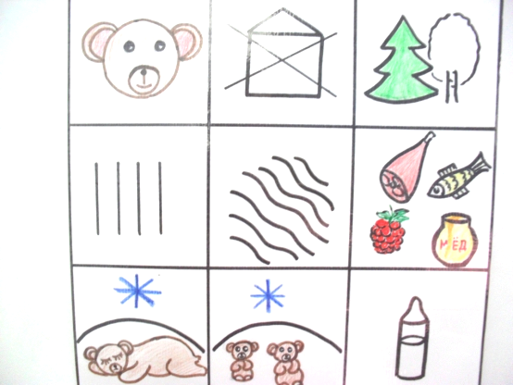

Ребята,в лесу зверям тяжело добывать корм , давайте угостим зверей. (дети садятся за столы и разукрашивают корм для животных.)

3.Қорытынды / Итоговая часть: - Чем мы занимались на занятии?
-Что вам больше всего понравилось на занятии?
Рефлексия «Солнышко»(детям раздаются из бумаги готовые трафареты)
Моё настроение похоже на: солнышко,солнышко с тучкой,тучку,

